Kategorie B PlusEnergieBauten Norman Foster Solar Award
Dieses Einfamilienhaus (EFH) in Tamins/GR besticht durch eine perfekt integrierte, gegen Sü- den gerrichtete PV-Anlage. Die geschuppten Dachflächen mit monokristallinen Solarzellen sind farblich homogen gestaltet und vorbildlich first-, seiten- und traufbündig integriert. Dadurch fügt sich das PlusEnergie-EFH ideal in das bestehende Ortsbild von Tamins ein. Die 17 kW starke PV- Anlage erzeugt jährlich 22’800 kWh/a und deckt den Gesamtenergiebedarf des PlusEnergie-EFH zu 144%. Das Gebäude weist einen Solarstromüberschuss von 6’920 kWh/a auf. Damit können fünf Elektroautos jährlich 12’000 km CO2-frei fahren.

144%-PEB-EFH Schneller/Bader, 7015 Tamins

Zwischen einem Gehöft und freiem Feld in einer topografischen Kante direkt an der Landwirschaftszone liegt der lange und sehr schmale Neubau. Je nach Richtung der An- näherung erscheint das Gebäude mal ein-, mal zweigeschossig. Auf der Hofseite liegt der offene Wohnraum in einem sockelarti- gen Hohlkörper, darüber spannt sich das Dach. Darauf befindet sich die 17 kW starke und 108 m2 grosse PV-Anlage. Die Anlage ist first-, seiten- und traufbündig perfekt in die Dachfläche integriert.
Im Zentrum des Wohnhauses liegen die beiden Haupträume. Im Erdgeschoss befin- det sich ein grosszügiger Atelierraum zum Arbeiten. Der darüber liegende Wohnraum gewährt einen Weitblick über die Rheinebe- ne. In den Betontürmen befinden sich die Schlafkammern und Badräume.
Seit dem 1. August 2016 hat die PV-An- lage 22’800 kWh/a erzeugt. Der Energiebe- darf des Neubaus beträgt 15’800 kWh/a. Daraus resultiert ein Überschuss von 6’920 kWh/a respektive 44%, der in das Netz der Rhiienergie eingespeist wird.
Besonders hervorzuheben ist die schlich- te und elegante Ausführung des Gebäudes. Die PV-Anlage ergibt zusammen mit den geschosshohen, gesprengten Holzschiebe- läden, die aus sägerohen Tannenbrettern gefertigt sind, ein ästhetisch harmonisches Gesamtbild. Dank der Wahl der Materialien und der Farben sowie der klaren Linien fügt sich dieser Neubau ideal in den bestehen- den Kontext des Dorfes und die Landschaft ein. Die Gestaltung des Satteldaches mit PV-Paneelen und Eternitplatten als Dach- haut erinnert auch an die Ökonomiebauten im Dorf.
Das Haus Schneller/Bader leistet mit seinem Erscheinungsbild einen wichtigen baukulturellen Beitrag für das intakte Orts- bild von Tamins. Das Gebäude erhält den Norman Foster Solar Award 2017.
Longue et étroite, la nouvelle villa se situe en- tre une ferme et un champ, à l’extrême limite d’une zone agricole. Suivant la distance à la- quelle on se trouve, elle apparaît comme un bâtiment à un, voire parfois deux étages. Côté cour, une vaste pièce est incluse dans un corps creux en forme de socle. Le toit s’étend sur toute l’habitation et intègre de façon optimale une installation PV de 17 kWc pour 108 m2.
Les deux pièces principales sont aména- gées au centre de la villa: au rez-de-chaussée, un généreux espace sert d’atelier de travail. Juste au-dessus, le séjour offre une superbe vue sur la vallée du Rhin. Les chambres à cou- cher et la salle de bain sont de chaque côté des pièces principales, dans des tours en bé- ton.
Sur 22’800 kWh/a que produit l’installation PV depuis août 2016, la nouvelle villa en con- somme 15’800, soit une autoproduction de 144%. L’excédent de 6’920 kWh/a est injecté dans le réseau de Rhiienergie.
La structure simple et élégante du bâti- ment est attrayante. Avec les volets coulis- sants surélevés à hauteur d’étage et consti- tués de planches en sapin brutes, l’installation PV donne une image globale esthétiquement harmonieuse. Le choix des matériaux et des couleurs ainsi que les lignes épurées de ce BEP lui permettent de se fondre parfaitement dans l’espace environnant. La toiture en pente avec ses panneaux PV et son revêtement en plaques d’Eternit rappelle les bâtiments agri- coles du village.
Par sa belle conception d’ensemble, la villa Schneller/Bader contribue grandement à pré- server le patrimoine culturel architectural de Tamins. Le bâtiment reçoit pour cela le prix Norman Foster Solar Award 2017.
Technische Daten

Wärmedämmung
Wand: 51.5 cm U-Wert: 0.19 W/m2K
Dach: 39.1 cm U-Wert: 0.16 W/m2K Fenster: dreifach U-Wert: 0.8 W/m2K
Energiebedarf
EBF: 220 m2  Warmwasser: | kWh/m2a  14.0 | %  19.5 | kWh/a  3’080
Heizung: | 41.0 | 57.0 | 9’020
Elektrizität: | 17.0 | 23.6 | 3’730
Gesamt-EB: | 72.0 | 100 | 15’830
Energieversorgung Eigen-EV: m2 kWp PV Dach: 108 17.3 | kWh/m2a  210.6 | %  144 | kWh/a  22’750
Energiebilanz (Endenergie) % kWh/a
Eigenenergieversorgung: 144 22’750
Gesamtenergiebedarf: 100 15’830
Solarstromüberschuss: 44 6’920
Bestätigt von der Rhiienergie AG am 20.06.2017 Sven Meyer

Kontakt

Standort des Gebäudes
Georgina Schneller und Sascha Bader Trinserstrasse 9A, 7015 Tamins
Architektur
Bearth & Deplazes Architekten AG
Andrea Deplazes, Valentin Bearth, Daniel Ladner Mitarbeit Dominik Sutter
Wiesentalstrasse 7, 7000 Chur
Tel. 081 354 93 00, info@bearth-deplazes.ch
Zimmermann
Gebr. Möhr AG
Obere Industrie 11, 7304 Maienfeld
Tel. 081 302 13 84, info@moehr-holzbau.ch
Elektroanlagen
Alpiq InTec Schweiz AG Triststrasse 3, 7007 Chur
Tel. 081 286 99 99, info.ait.chur@alpiq.com
PV-Anlage
Helion Solar AG
Lindentalstrasse 10, 9006 St. Gallen
Tel. 071 242 30 20, ost@helion-solar.ch
Fotos
Ralph Feiner, www.feinerfotografi .ch
Andreas Graber, www.andreasgraber.com

32 | Schweizer Solarpreis 2017 | Prix Solaire Suisse 2017

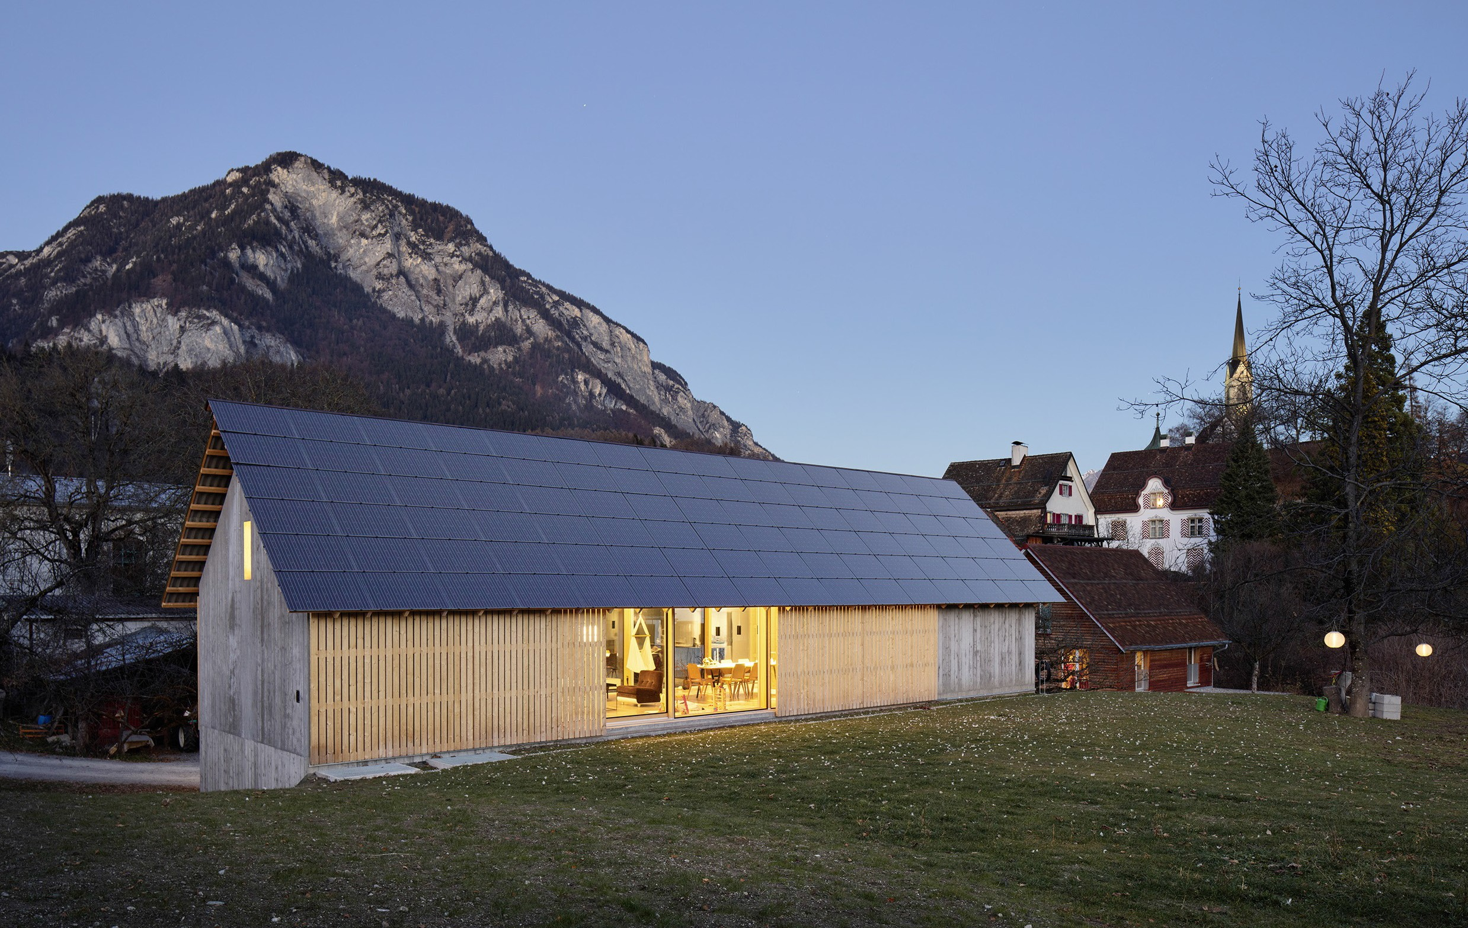

1

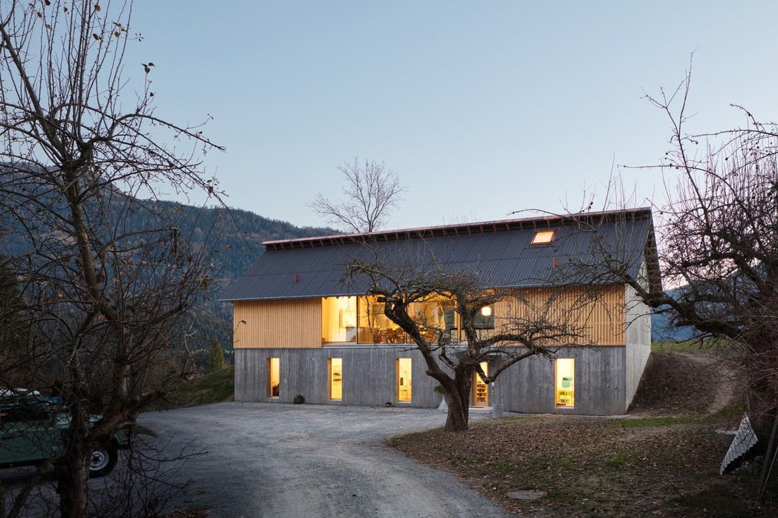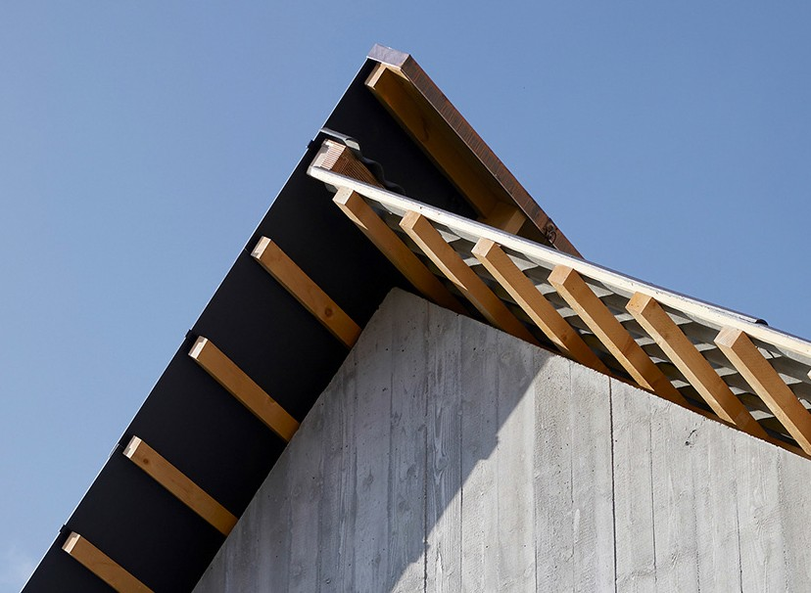
2 3

- Die 108 m2 grosse und 17 kW starke PV-Anlage erzeugt jährlich 22’800 kWh/a.
- Dank der Wahl der Materialien und der Farben sowie der klaren Linien fügt sich dieser Neubau ideal in das Dorfbild und die Landschaft von Tamins ein.
- Das Dach zeichnet sich durch eine bewusste First-, Ort- und Traufausbildung aus.

Schweizer Solarpreis 2017 | Prix Solaire Suisse 2017 | 33

